【例6-6】使用S-函数实现【例6-4】的仿真，即利用S-函数实现斜截式直线方程模块。
- 构建模型。构建如图6-49所示的模型。
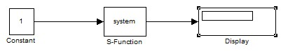
图6-49 S-函数使用演示模型
- 打开标准模板文件sfuntmpl。打开模板文件，有三种方式可以打开：
- 在MATLAB命令窗口中输入：
>> open sfuntmpl.m
- 在MATLAB命令窗口中输入：
>> edit sfuntmpl
- 在Simulink库浏览器中，双击User-defined Function\S-Function Examples\MATLAB file S-functions\Leveal-1 MATLAB file S-functions \ Leveal-1 MATLAB file template模块。
- 修改模板文件，完成S-函数源代码编写。修改后的完整代码如下，所需修改的代码处已经标注出。
function [sys,x0,str,ts] = Sfun_line(t,x,u,flag,k,b)
%在主函数中修改函数名称，输入S-函数模块需要设置的参数k和b。
switch flag,
case 0,
[sys,x0,str,ts]=mdlInitializeSizes;
case 1,
sys=mdlDerivatives(t,x,u);
case 2,
sys=mdlUpdate(t,x,u);
case 3,
sys=mdlOutputs(t,x,u);
case 4,
sys=mdlGetTimeOfNextVarHit(t,x,u);
case 9,
sys=mdlTerminate(t,x,u);
otherwise
error(['Unhandled flag = ' ,num2str(flag)]);
end
%=================================================================
function [sys,x0,str,ts]=mdlInitializeSizes
%初始化：在mdlInitializeSizes中，确定输入和输出数目。
%对于带有至少一个输出和输入的简单系统，它总是直接反馈的。
sizes = simsizes;

sizes.NumContStates = 0;
sizes.NumDiscStates = 0;
sizes.NumOutputs = 1;
sizes.NumInputs = 1;
sizes.DirFeedthrough = 1;
sizes.NumSampleTimes = 1; % at least one sample time is needed
sys = simsizes(sizes);
x0 = [];
str = [];
ts = [0 0];
%=================================================================
function sys=mdlDerivatives(t,x,u)
sys = [];
%=================================================================
function sys=mdlUpdate(t,x,u)
sys = [];
%=================================================================
%在mdlOutputs函数中，编写输出方程，并通过变量sys返回。
function sys=mdlOutputs(t,x,u,k,b)
sys = [k*u+b];
%=================================================================
function sys=mdlGetTimeOfNextVarHit(t,x,u)
sampleTime = 1;
sys = t + sampleTime;
%=================================================================
function sys=mdlTerminate(t,x,u)
sys = [];
- 双击S-Function模块，打开模块参数设置对话框设置如图6-50所示。
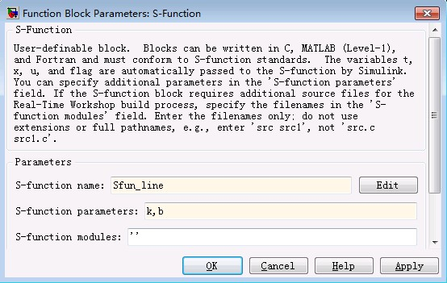
图6-50设置模型参数对话框
- 封装S-函数模块，这里的封装步骤和【例6-5】的步骤完全相同，请读者参照【例6-5】，封装后的导入模型如图6-51所示。
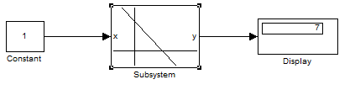
图6-51 封装后的S-函数模块
- 设置S-Function模块参数对话框，并进行仿真，这里的步骤与【例6-5】的步骤完全相同，在这里不再重复。

